一 java类的加载机制
link\jvm系列(一)_java类的加载机制.mhtml

（一）加载简介
类的加载指的是将类的.class文件中的二进制数据读入到内存中，将其放在运行时数据区的方法区内，然后在堆区创建一个 java.lang.Class对象，用来封装类在方法区内的数据结构。
类的加载的最终产品是位于堆区中的 Class对象， Class对象封装了类在方法区内的数据结构，并且向Java程序员提供了访问方法区内的数据结构的接口（如getDeclaredConstructor() newInstance()等方法接口）

注意：类的元数据，如类的方法代码，变量名，方法名，访问权限，返回值等等都是在方法区的

类的生命周期

1 生命周期简介
类的生命周期有如下几个阶段：

加载：查找并加载类的二进制数据
在加载阶段，虚拟机需要完成以下三件事情：
①通过一个类的全限定名来获取其定义的二进制字节流。
②将这个字节流所代表的静态存储结构转化为方法区的运行时数据结构。
③在Java堆中生成一个代表这个类的 java.lang.Class对象，作为对方法区中这些数据的访问入口

连接：包括验证、准备和解析类的二进制数据

①验证：确保被加载的类的正确性
验证是连接阶段的第一步，这一阶段的目的是为了确保Class文件的字节流中包含的信息符合当前虚拟机的要求，并且不会危害虚拟机自身的安全。验证阶段大致会完成4个阶段的检验动作：
文件格式验证：验证字节流是否符合Class文件格式的规范；例如：是否以 0xCAFEBABE开头、主次版本号是否在当前虚拟机的处理范围之内、常量池中的常量是否有不被支持的类型。
元数据验证：对字节码描述的信息进行语义分析（注意：对比javac编译阶段的语义分析），以保证其描述的信息符合Java语言规范的要求；例如：这个类是否有父类，除了 java.lang.Object之外。
字节码验证：通过数据流和控制流分析，确定程序语义是合法的、符合逻辑的。
符号引用验证：确保解析动作能正确执行。

验证阶段是非常重要的，但不是必须的，它对程序运行期没有影响，如果所引用的类经过反复验证，那么可以考虑采用 -Xverifynone参数来关闭大部分的类验证措施，以缩短虚拟机类加载的时间

②准备：为类的 静态变量分配内存，并将其初始化为默认值
注意：这里所设置的初始值通常情况下是数据类型默认的零值（如0、0L、null、false等），而不是被在Java代码中被显式地赋予的值

③解析：把类中的符号引用转换为直接引用

- 初始化：给类的静态变量赋予正确的初始值
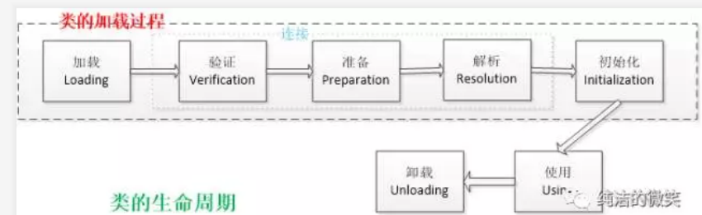
其中类加载的过程包括了加载、验证、准备、解析、初始化五个阶段。在这五个阶段中，加载、验证、准备和初始化这四个阶段发生的顺序是确定的，而解析阶段则不一定，它在某些情况下可以在初始化阶段之后开始，这是为了支持Java语言的运行时绑定（也成为动态绑定或晚期绑定）。另外注意这里的几个阶段是按顺序开始，而不是按顺序进行或完成，因为这些阶段通常都是互相交叉地混合进行的，通常在一个阶段执行的过程中调用或激活另一个阶段

